政治照妖镜

屈颖妍 [有理儿有面](javascript:void(0);)

**有理儿有面**

微信号 youli-youmian

功能介绍 你说是不是

2021-01-11[原文](https://mp.weixin.qq.com/s?__biz=Mzg3MjEyMTYyNg==&mid=2247521426&idx=2&sn=f76a9c7920c001cbb0b75c4077e3d930&chksm=cef6c0e7f98149f177efebbeb5f7a931414b028a25c9129eb48f241aba3c4cda307e841e2b1e&scene=27#wechat_redirect&cpage=50) 发表于

收录于合集





**全文共991字，图片1张，预计阅读时间为3分钟。**

**文章发于“有理儿有面”（youli-youmian），欢迎大家在朋友圈和微信群转发。**

**公众号及其他平台转载请在后台留言。**



▼

本文作者：香港资深媒体人 屈颖妍

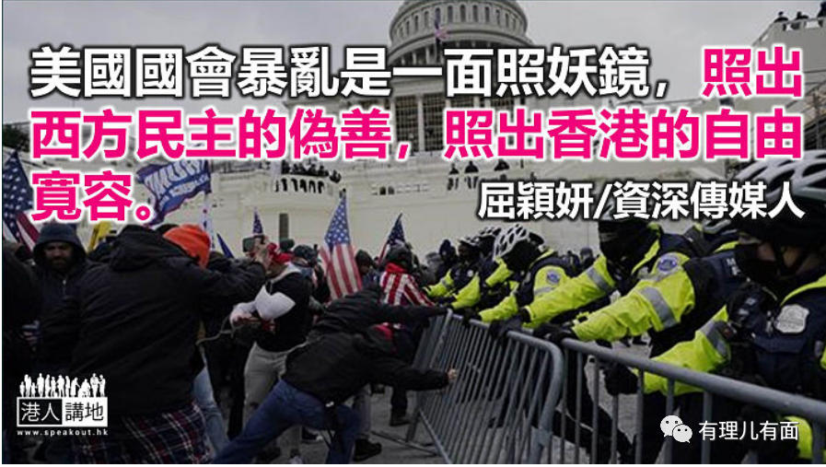

这几天看新闻，看到满脑子疑惑……

上周三在美国国会发生暴乱，不出4日，已有超过50人被起诉。美国联邦反恐调查人员表示，部分闯入国会大楼的示威者，展示出军人技术，配备头盔和避弹衣，亦有人手持胶索带，不排除企图绑架国会议员。

原来，不需要伤人砸物，只需要戴个头盔、拿几条索带、展示军人力量，就能定你罪，这就是美国标准，这就是黄丝、黑暴、反对派追求的西方民主。

对比之下，持续一年的香港反修例暴乱，多少全副武装暴徒当场被捕，甚至搜出身上藏利刀、汽油弹，但法官一句就放生：汽油弹，都未扔！刀刃，都未开锋！戴头盔呢，都不能证明是暴徒？……香港司法界，真的要好好向美式法治学习。

这天，看到彭博新闻社刊登了一张照片，画面显示美国国会大门被人写上“Murder theMedia”（杀死媒体）几个大字。而《美联社》记者就在采访期间被抓住背囊硬生生扯落楼梯，并拖行至围观人群中高呼“杀死你！”。

还有《纽约时报》摄影记者站在国会大楼楼梯拍摄时，被暴徒发现她的记者证，立即把她推倒地上，抢走她证件和相机。英国《独立报》记者更形容，这是他首次在美国不敢承认自己是记者。

以上风景，大概是香港新闻界尤其黄媒记者无法想象的。别说砸烂相机、取走记者证，单是叫他们站远一点，香港记者已惊呼新闻自由被摧毁、惨叫知情权受打压。更何况，那些不一定是记者，而只是穿件记者黄背心或者挂个自制记者证的伪传媒而已。

当日，连伪传媒都大力悍卫的香港记者协会，面对美国同业如此被欺侮被凌辱，却半声不哼。喂喂喂，记协关门了吗？说句话啦？昔日对悍卫新闻自由的好勇斗狠哪里去了？

美国国会暴乱是一面照妖镜，照出西方民主的伪善，照出香港的自由宽容。

有保险公司律师因上载了自己在国会大楼外吸入催泪弹的片段，立即被公司实时解雇。如果在香港，大家还在争论：你哪只眼看到我参与暴动？我路过而已，你这是政治打压……

除上述律师，其实已有教师、消防员、公司CEO等因被发现参与骚乱，被停职或解雇，而我们对暴动公务员的要求，只是要他们签名发个誓，仅此而已。

华盛顿警方更呼吁公众举报暴徒身份，有民主党参议员指国会属“犯罪现场”，已去信当地 11间电讯及社交网站公司，要求保留当日与暴乱者相关的数据，以助调查。

如果换在香港，这些行动早就被标签为“白色恐怖”、“秋后算账”、“寒蝉效应”甚至“北韩式统治”了，可惜，示范发生在最民主的美利坚大国，这叫香港揽炒派情何以堪？

本文转自港人讲地





**关注公众号：**

**有理儿有面**

**理   性｜   揭   秘｜   探   讨**







### 精选留言

用户设置不下载评论